

（深圳）

实验设计报告

开课学期： 2026年秋季
课程名称： 操作系统
实验名称： 进程与系统调用
实验性质： 课内实验
实验时间： 2026.10.9 地点： T2210
学生班级：计算机科学与技术（拔尖）2班
学生学号： 2024311668
学生姓名： 高呈歌
评阅教师：
报告成绩：

实验与创新实践教育中心印制
2026年9月
- 回答问题
- 阅读kernel/syscall.c，试解释函数 syscall()如何根据系统调用号调用对应的系统调用处理函数（例如sys_fork）？syscall()将具体系统调用的返回值存放在哪里？
syscall() 先从当前进程的 trapframe->a7 中取出系统调用号，再根据这个编号在 syscalls[] 数组中找到对应的处理函数并执行。比如调用号是 SYS_fork，就会执行 sys_fork()。系统调用执行完后，返回值会存放在当前进程的 trapframe->a0 寄存器中，供用户程序获取。如果系统调用号无效，则返回 -1。
- 阅读kernel/syscall.c，哪些函数用于传递系统调用参数？试解释argraw()函数的含义。
在 kernel/syscall.c 中，主要通过 argraw()、argint()、argaddr() 和 argstr() 这几个函数获取系统调用参数。其中，argraw() 是获取参数的基础函数。用户程序发起系统调用时，会将参数依次存放在 a0～a5 寄存器中。argraw(n) 根据参数编号 n，从当前进程的 trapframe 中读取对应寄存器的值，例如 argraw(0) 读取 a0，argraw(1) 读取 a1。argint() 在此基础上获取整数参数，argaddr() 获取地址参数，argstr() 则根据参数提供的地址，从用户空间读取字符串。这样内核就能获取用户程序传入的不同类型的参数。
- 阅读kernel/proc.c和proc.h，进程控制块存储在哪个数组中？进程控制块中哪个成员指示了进程的状态？一共有哪些状态？
所有进程的进程控制块（PCB）都存储在 proc[NPROC] 数组中，每个数组元素对应一个进程。进程控制块由struct proc结构体定义，其中的 state成员用于记录进程当前的状态。进程一共有 5 种状态：
1. UNUSED：未使用，表示该进程控制块还没有分配给进程。
2. SLEEPING：睡眠状态，表示进程正在等待某个事件发生。
3. RUNNABLE：就绪状态，表示进程已经准备好运行，正在等待 CPU 调度。
4. RUNNING：运行状态，表示进程正在 CPU 上执行。
5. ZOMBIE：僵尸状态，表示进程已经退出，但还没有被父进程回收。

- 在任务一当中，为什么子进程（4、5、6号进程）的输出之前会 稳定的 出现一个$符号？（提示：shell程序(sh.c)中什么时候打印出$符号？）
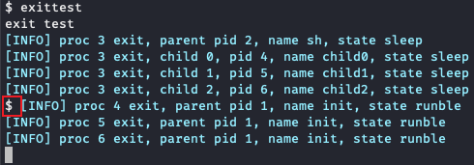
在 sh.c 中，Shell 每次准备接收新命令时都会打印 $ 提示符。任务一中，父进程（3 号进程）创建三个子进程后先退出，而子进程（4、5、6 号进程）还在睡眠。此时 Shell 等待的父进程已经结束，wait() 返回，Shell 就会打印 $，准备接收下一条命令。之后三个子进程才陆续退出并打印信息。因此，$ 会稳定地出现在子进程退出信息之前。
- 在任务三当中，我们提到测试时需要指定CPU的数量为1，因为如果CPU数量大于1的话，输出结果会出现乱码，这是为什么呢？（提示：多核心调度和单核心调度有什么区别？）
单核情况下，同一时刻只有一个进程在 CPU 上运行，进程需要通过调度切换执行，因此输出顺序比较容易控制。多核情况下，多个进程可以在不同的 CPU 上同时运行，并同时向终端输出信息。如果输出过程没有做好同步，不同进程的打印内容就可能交叉混在一起，导致输出顺序混乱，出现类似乱码的情况。

- 实验详细设计
1. 任务一：进程信息收集
这一部分主要修改了 kernel/proc.c 中的 exit() 函数。进程退出时，需要输出它的父进程信息，以及当前还属于它的子进程的信息。查看原来的 exit() 代码后，我发现其中的 reparent(p) 会将当前进程的子进程交给 init 进程。因此，需要在执行 reparent(p) 之前完成信息收集，否则子进程的父进程指针就已经发生变化了。
具体实现时，通过 parent 指针获取父进程信息，再遍历 proc 数组，根据 child->parent == p 找出当前进程的子进程。进程状态在内核中是枚举值，我添加了一个状态转换函数，将其转换为 sleep、runnable 等字符串，并使用课程提供的 exit_info() 输出。
第一次运行 make grade 发现 exit 测试出现超时。检查后发现，原来的遍历方式会对一些无关进程加锁，可能导致死锁。后来改为先判断进程是否属于当前进程的子进程，再获取对应的锁，重新测试后通过。
2. 任务二：实现非阻塞 wait
原来的 wait() 在子进程没有退出时会一直等待。本次实验需要增加一个 flags 参数，使父进程可以选择阻塞等待或者非阻塞等待。
我修改了 kernel/defs.h 中的函数声明，并在 kernel/sysproc.c 的 sys_wait() 中使用 argint(1, &flags) 读取第二个参数，再传给 kernel/proc.c 中的 wait()。原来的 wait() 已经包含查找僵尸进程并回收资源的代码，所以这部分没有必要重写。我只在没有找到已退出子进程的位置增加了判断：当 flags == 1 时，释放当前进程的锁并返回 -1；其他情况下仍然调用 sleep() 等待子进程退出。
运行 waittest 后，前三次非阻塞等待都正常返回，子进程退出后也能够通过阻塞等待回收，最终输出 wait test OK。
3. 任务三：实现 yield 系统调用
任务需要实现用户程序主动让出 CPU 的功能，并打印进程相关信息。
首先在 kernel/syscall.c 中注册 sys_yield()，然后在 kernel/sysproc.c 中实现具体功能。通过 myproc() 获取当前进程，利用 context 输出内核上下文的地址范围，通过 trapframe->epc 获取用户态 PC。接着遍历进程表，找到状态为 RUNNABLE 的进程并输出其 PID 和 PC，最后调用内核已有的 yield() 让出 CPU。运行 yieldtest 时，能够看到进程信息和三个子进程依次运行的结果，自动测试通过。

- 实验结果截图

1.xv6中运行exit的结果截图
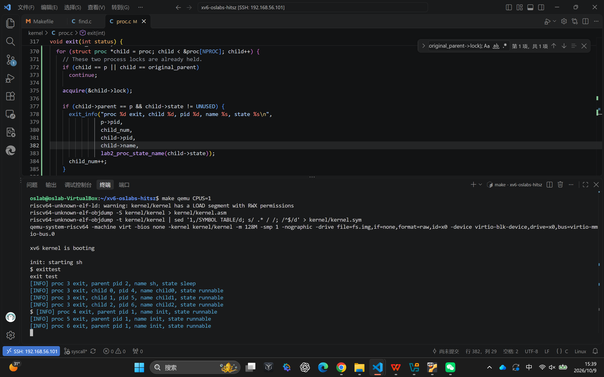
2.xv6中运行wait的结果截图
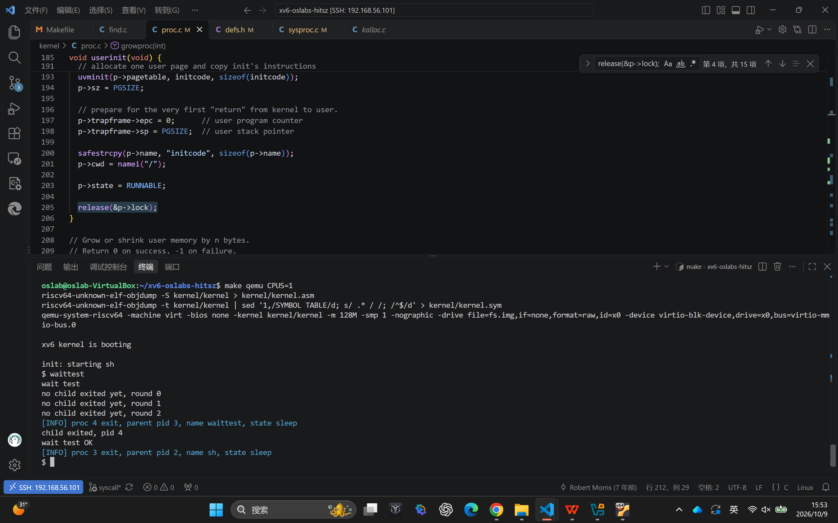
3.xv6中运行yield的结果截图
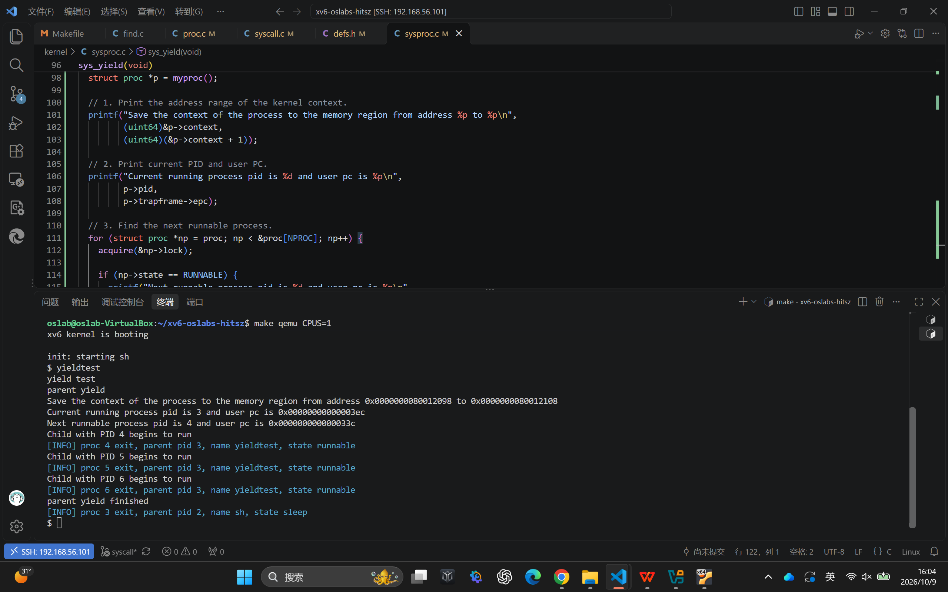
4.xv6中运行make grade的结果截图
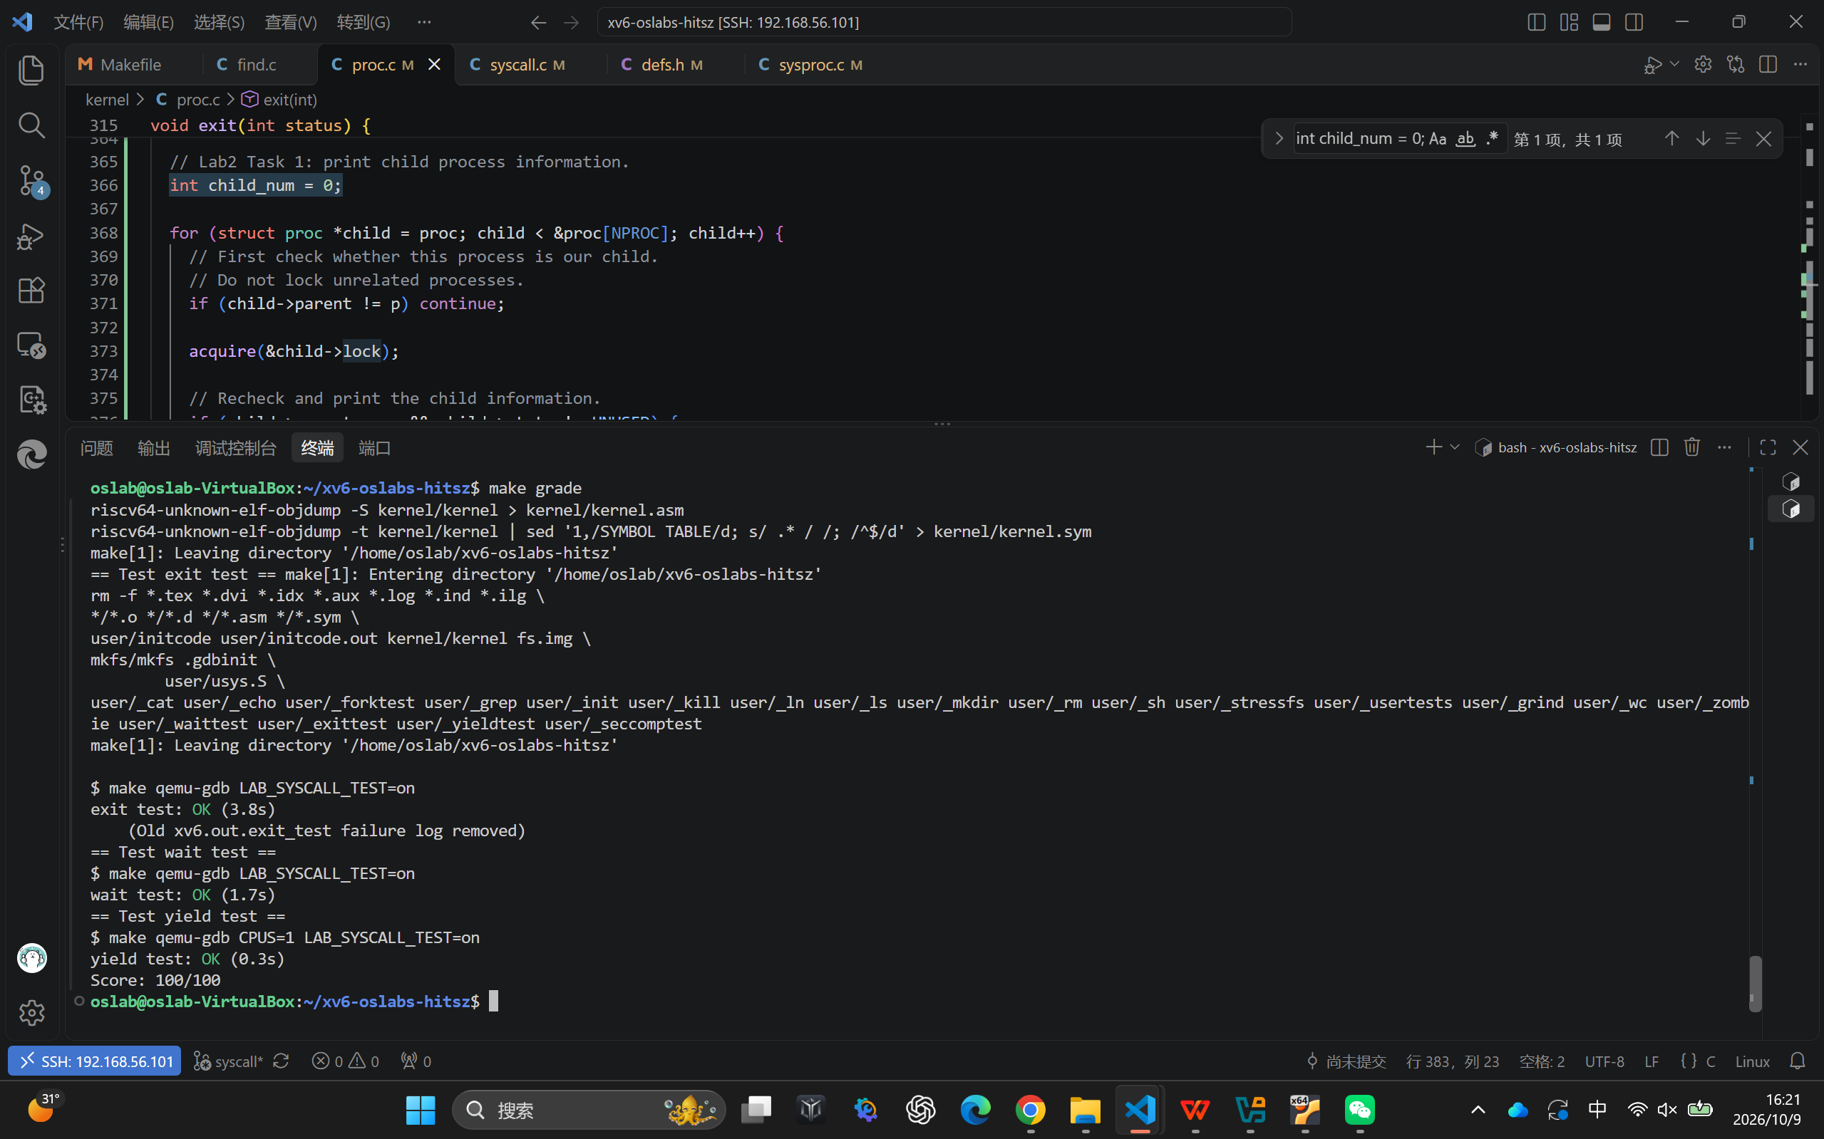

- AI 工具使用说明
本次实验使用了 ChatGPT 辅助完成学习和开发。主要用于理解 xv6 中进程管理和系统调用的相关代码，分析 exit、wait、yield 三个任务的实现思路，并提供代码修改建议。
实验过程中，我在 VSCode 中完成了代码修改、编译和测试。遇到 exit 测试超时的问题时，借助 AI 分析了进程锁可能存在的问题，并调整了相关代码。最后通过 exittest、waittest、yieldtest 验证功能，使用 make grade 进行整体测试，最终得到 100/100 分，并完成了 Git 提交和补丁生成。

